
https://ecole-inclusive.sd.ac-dijon.fr/

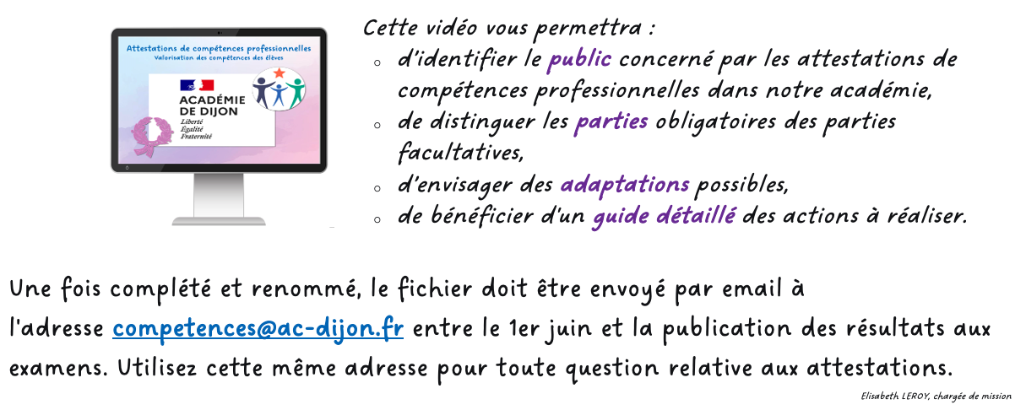


Établissement de formation
adresse
Code postal Ville

Attestation
de compétences professionnelles
session 20??
relative au référentiel de formation du
certificat d’aptitude professionnelle

ÉLECTRICIEN

délivrée à
Prénom NOM
né(e) le ??/??/20?? à Ville
Mathilde GOLLETY

rectrice de l’académie de Dijon

COMPÉTENCES PROFESSIONNELLES

1. Préparation des opérations de réalisation, de mise en service, de maintenance

1.1 Prendre connaissance du dossier relatif aux opérations à réaliser dans leur environnement
- Prendre connaissance du dossier de l’opération (réalisation, mise en service, maintenance)
- Identifier les risques professionnels et prévoir les mesures de prévention adaptées

1.2 Vérifier et compléter si besoin la liste des matériels électriques, équipements et outillages nécessaires aux opérations
- Recenser les matériels électriques, équipements et outillages nécessaires
- Vérifier la concordance entre les matériels électriques, équipements et outillages prévus et nécessaires aux opérations et ceux à disposition

2. RÉALISATION
2.1 Organiser le poste de travail
- Analyser l’environnement de travail et les conditions de réalisation de son poste de travail
- Analyser les risques professionnels de son poste de travail
- Mettre en œuvre les actions de prévention de son poste de travail
- Approvisionner en matériels, équipements et outillages de son poste de travail

2.2 Implanter, poser, installer les matériels électriques
- Repérer les contraintes de réalisation
- Implanter, poser, installer les matériels électriques
- Adapter, si nécessaire, l’implantation et la pose des matériels électriques
- Façonner les canalisations et les supports
- Effectuer les contrôles associés

2.3 Câbler, raccorder les matériels électriques
- Repérer les contraintes de câblage et de raccordement
- Câbler et raccorder les matériels électriques
- Adapter, si nécessaire, le câblage et le raccordement
- Effectuer les contrôles associés

2.4 Mener son activité de manière éco-responsable
- Prendre connaissance sur site des procédures liées aux obligations environnementales et des usages liés au tri et à la valorisation des déchets
- Respecter les procédures liées aux obligations environnementales du site
- Tenir son lieu d’activité en ordre et propre
- Trier et évacuer les déchets générés par son activité
- Utiliser le consommable nécessaire (éviter le gaspillage des matières premières, des énergies)

3. MISE EN SERVICE
3.1 Réaliser les vérifications, les réglages, les essais fonctionnels nécessaires à la mise en service de l’installation
- Prendre connaissance de l’environnement de travail et les conditions de la mise en service
- Analyser les risques professionnels
- Mettre en œuvre les actions de prévention
- Participer aux contrôles normatifs, réglementaires et spécifiques aux prescriptions
- Réaliser les réglages
- Compléter les fiches d’autocontrôles
- Réaliser les essais fonctionnels sous la responsabilité d’un personnel de qualification supérieure

3.2 Participer aux opérations nécessaires aux levées de réserves de l’installation
- Réaliser les opérations nécessaires aux levées de réserves sur l’installation

4. MAINTENANCE
4.1 Réaliser une opération de maintenance préventive
- Prendre connaissance de l’environnement de travail et les conditions de la maintenance
- Analyser les risques professionnels
- Mettre en œuvre les actions de prévention
- Approvisionner en matériels, équipements et outillages
- Réaliser les opérations de maintenance préventive
- Effectuer les contrôles et les essais associés sous la responsabilité d’un personnel de qualification supérieure
- Compléter les fiches d’autocontrôles et/ou le carnet de maintenance
- Tenir son lieu d’activité en ordre et propre
- Trier et évacuer les déchets générés

5. COMMUNICATION
5.1 Échanger sur le déroulement des opérations, expliquer le fonctionnement de l’installation à l’interne et à l’externe
- Prendre connaissance des informations relatives au déroulement des opérations dont celles de la santé et sécurité au travail
- Rendre compte de l’état d’avancement des opérations, de leurs contraintes et de leurs difficultés à la hiérarchie et au client
- Expliquer le fonctionnement de l’installation au client
- Transmettre les documents et les informations nécessaires pour actualiser les dossiers 1, 2, 3

COMPÉTENCES PROFESSIONNELLES COMPLÉMENTAIRES

- xxx
- xxx
- xxx
- xxx
- xxx
- xxx
- xxx
- xxx

expériences en milieu professionnel

- Type de stage – Durée – Période – Activité – Établissement ou entreprise - Ville
- Type de stage – Durée – Période – Activité – Établissement ou entreprise - Ville
- Type de stage – Durée – Période – Activité – Établissement ou entreprise - Ville
- Type de stage – Durée – Période – Activité – Établissement ou entreprise - Ville
- Type de stage – Durée – Période – Activité – Établissement ou entreprise - Ville

COMPÉTENCES TRANSVERSALES EN LIEN AVEC L'ACTIVITÉ PROFESSIONNELLE
MAÎTRISE DE LA LANGUE ORALE
- Échanger (avec un usager, un client, les membres de l'équipe, la direction, etc.)
- Rendre compte de son activité (avancement de la tâche, difficultés rencontrées...)
- S'exprimer par téléphone puis retranscrire la conversation
- Utiliser un vocabulaire professionnel adapté à la situation

MAÎTRISE DE LA LANGUE ÉCRITE
- Lire et comprendre fiches techniques et écrits professionnels
- Prendre des notes professionnelles (pour transmettre une information ou préparer son activité)
- Renseigner des écrits professionnels de base (bon de commande, fiche de stock, documents de liaison, fiche de transmission, etc.)

MAÎTRISE DES MATHÉMATIQUES
- Effectuer des conversions (volumes, masses, etc.)
- Effectuer des calculs de proportionnalité propre à l'activité
- Utiliser les outils de mesures nécessaires à l'activité
- Gérer le temps (minutes, heures)

MAÎTRISE DE SAVOIR-ÊTRE
- Respecter les règles d'hygiène et de sécurité liées à la profession
- Respecter le règlement intérieur du lieu d'exercice
- Faire preuve de discrétion professionnelle
- Manifester de la curiosité
- Faire preuve d'assiduité et de ponctualité
- Savoir s'auto-évaluer

DIPLÔMES, CERTIFICATS, ATTESTATIONS, AUTRES
- Certificat de Formation Générale
- Diplôme National du Brevet série professionnelle
- Diplôme National du Brevet série générale
- Diplôme d'Étude en Langue Française
- Attestation Scolaire de Sécurité Routière 1er niveau
- Attestation Scolaire de Sécurité Routière 2nd niveau
- Attestation de Premiers Secours Citoyen
- Attestation de Prévention et Secours Civiques de niveau 1
- Certificat de Sauveteur Secouriste du Travail (SST)
- Prévention des Risques liés à l'Activité Physique
- Prévention des risques : montage, utilisation et démontage des échafaudages (R 408)

